|  |
| --- |
|  |
| **문제정의서(연구계획서)** |
|  |

|  |  |
| --- | --- |
| **과제명** | **인공지능 기반 아동 그림 심리 분석 모듈** |

|  |  |
| --- | --- |
| 조 | 테라피 조 |
| 지도교수 | 김영국 교수님 (서명) |
| 조원 | 201302473 장인우  201604141 박재욱  201604145 이문영 |

1. **연구의 필요성**

아동들의 정서적 문제가 사회적인 문제로 대두되고 있다. 건강보험심사평가원에 따르면 2013년부터 2018년까지 최근 5년간 19세 이하 우울증 진료 환자는 17만 8495명으로 집계되었다고 한다.[1] 통계에 따르면 19세 이하 우울증 환자의 수는 2015년 2만4794명, 2016년 2만7201명, 2017년 3만907명, 2018년에는 4만3739명에 다다랐다.[2] 매년 증가 추세를 보이기는 했지만 근 2, 3년 새에 증가 폭이 눈에 띄게 커진 것을 알 수 있다. 연령대별로 보면 10~19세가 4만2535명(97.2%)으로 대부분이었는데 9세 이하 어린이도 1204명이나 우울증에 병원을 찾았다. 이러한 실태에 대응하기 위한 방안으로 주목할 만한 것은 보건복지부가 2012년부터 2018년까지 아동 총 4,173명 대상으로 실시한 미술·놀이치료 프로그램이 있다. 이 사업의 결과, 참여 아동들의 자아 존중감·사회성 등은 향상되고 문제 행동은 감소하는 등 긍정적인 성과를 거두었다. 그에 더해 2019년 5월에는 아동복지시설 아동에 대한 심리검사 및 재활치료 지원사업을 실시할 계획이라는 입장을 밝혔다.[3]

하지만 많은 부모들이 심리검사의 금전적, 시간적 부담때문에 검사를 망설이거나 받지 않는다. 온라인 전문가 중개 사이트 "숨은고수"가 밝힌 2677명의 심리상담 전문가들의 심리검사 비용은 평균 5만 원/회이다. 그리고 상담 1회당 50분이라는 짧지 않은 시간이 소요되며 지속적으로 상담이 필요한 경우 비용을 추가로 부담하여 상담을 받아야 한다. 상담의 문은 예전보다 가까이에 있지만, 그 문턱은 여전히 높은 것이다. 문제는 대면 방식과 사람이 모두 처리하는 수동방식에서 오는 한계점에서 기인한다. 이 문제를 해결하기 위해서는 이전방식의 틀을 깨고 비대면 방식, (반)자동방식이 필요하다.

또한 코로나19 등 전염병 확산에 따라 비대면 서비스에 대한 수요가 크게 증가하고 있다. 조선대에서 실시한 비대면 심리상담 프로그램인 “원스톱학생상담”은 일주일만에 100여 건이 넘는 상담이 진행되는 등 심리상담의 영역도 비대면 방식이 크게 호응을 얻고있다. 하지만 현재 시행되는 비대면 상담들은 대부분 묻고답하기의 구두형태로 이루어지고있다. 실제 상담에서 사용되는 도구와 프로그램을 비대면화하는 연구가 필요한 실정이다. 비대면 방식의 수요가 늘어나면서 전자화된 상담 솔루션의 필요성이 증가하고있다.

**2. 연구의 목표 및 내용**

2-1) 심리 상태 진단을 위한 HTP기법

미술치료란 그림을 매개로 인간의 심리를 진단하고 치료하는 비언어적 심리 치료다. 미술치료는 자신의 감정을 구체적인 언어로 표현하기 어려워하는 아이들에게 특히 효과적이다. 대표적인 미술치료 방법으로는 HTP(House-Tree-Person) 검사법이 있다. 아이들이 세 가지 상징적인 객체(사람, 나무, 집)를 그리면서 자신의 무의식을 그림에 투영하면, 치료사는 이 의미를 해석하여 아동의 심리 상태를 파악하고 진단할 수 있다.

2-2) 기존 HTP 검사의 한계와 방안 제시

HTP 검사에 관한 연구에서 전문가들의 화두는 ’객관성 확보‘다. 미술치료를 14여 년간 연구해온 고려대 김성인 교수는 미술치료가 본격적으로 발전하기 위해서는 전문가들의 경험이 객관화된 자료로 정리되어야 한다고 말했다.[4] 김태진, 김남규[5] 역시 미술치료의 객관성을 강조했고, 박정현 외 6인[6]과 백원대[7]도 이를 강조했다.

이들이 공통적으로 객관성 확보가 필요하다는 목소리를 높이는 배경에는 HTP 검사의 태생적 한계가 자리한다. HTP 검사를 비롯한 미술치료는 그림이라는 비구조화된 도구에 의존하는 투사적 검사 방식이기 때문에 질문지를 활용한 검사 방식과 비교하면 객관성이 떨어질 수밖에 없다. 그렇다고 HTP 검사를 외면할 수도 없다. 그림은 언어적으로 미성숙한 아이들이 자신의 생각과 감정을 쉽게 표현할 수 있는 수단이고, HTP 검사는 이미 대중화되어 많이 활용되고 있는 검사법이기 때문이다.

객관성이 확보되지 않아서 발생하는 문제는 다음과 같다. HTP 검사는 구체적으로 표준화되지 않아 진단과 해석의 기준이 상담사의 역량에 따라 많은 차이가 발생한다는 문제가 있다. 상담사의 지식과 경험 수준에 따라 내담자가 체감하는 치유 효과는 미약할 수도, 뛰어날 수도 있다. 분석 과정에 상담사의 불필요한 주관과 편견이 개입될 여지가 농후하다. 만약 기존의 수많은 임상 사례들과 전문가의 의견을 종합한 객관적인 채점 기준이 제시된다면, 위 문제를 해결할 수 있을 것이다.

객관성은 컴퓨터와 인공지능의 도움으로 보다 쉽게 확보할 수 있다. 딥러닝은 그림 데이터를 수치값으로 변환해주는데 사용된다 그림의 특징을 숫자로 표현하게 되면 채점지표와의 비교를 통해 객관적인 판단이 가능하게 된다. 채점지표를 컴퓨터로 관리하게 되면 기존의 임상 사례와 앞으로의 임상 사례를 쉽고 빠르게 반영할 수 있어 HTP 검사의 객관적인 채점 지표를 만드는 데 활용될 수 있을 것이다.

2-3) 웹페이지 형태의 서비스 제공

HTP검사를 웹페이지 형태의 서비스로 제공하는 것이 목표이다. 웹은 다양한 디바이스에서 이용할 수 있기 때문이다. 부모나 아동이 집에서 PC를 통해 접근할 수 있으며 최근에는 아동들도 스마트폰을 상당 수 사용하는 것으로 나타났다. 초등학교 저학년 기준 2015년 25.5%에서 2018년 37.8%로 스마트폰 사용률이 크게 증가했다[0]. 이를 통해 부모 뿐만 아니라 아동 스스로도 이용할 수 있을 것으로 기대한다.

2-4) 검사자와 상담사가 모두 이용가능한 결과물

딥러닝을 이용해 HTP검사가 진행된다. 이때 input은 검사자의 그림파일이고 output의 그림파일의 성격을 수치화한 데이터 표이다. 이 표를 검사자 기준으로 데이터를 가공해서 출력한다면 검사자를 위한 결과물이 된다. 상담사의 입장에서는 출력된 데이터 표를 통해 검사자의 성격을 미리 파악하고 검사자에게 더 적합한 상담도구를 생각하는데 도움을 주는 유용한 자료가 될 것이다.

**3. 연구의 추진전략 및 방법**

3-1) 데이터

상담사 몇 분과 사전에 협의하여 아이들이 실제 그린 HTP그림을 스캔하는 방식으로 수집할 예정이다.

이 과정에서 집, 나무, 사람 이외의 불필요한 요소들은 제거할 수도 있다. 그리고 딥러닝 모델의 정확도를 높이기 위해 데이터가 더 필요한 경우 Google-image-download 크롤링이나 텐서플로우의 ImageDataGenerator 함수를 이용하여 그림을 추가로 수집한다. 그리고 데이터 학습은 구글코랩을 이용한다. 이 플랫폼을 통해 팀원들간 모델 공유와 클라우드 방식의 빠른 학습이 가능하다

3-2) 그림인식

Object Detection 알고리즘은 크게 두가지로 나뉜다 One-stage방식과 Two-stage방식이다.

One-stage의 특징은 빠른 속도, 낮은 정확성이다. 반대로 Two-stage의 특징은 느린 속도, 높은 정확성이다. 대표적으로 R-CNN이 있다. 하지만 최근 개선된 One-stage 방식의 Retina-Net은 빠르면서도 정확한 결과를 보여주고있다. 따라서 그림 속에서 객체를 찾아내는데 필요한 object detection 알고리즘에 Retina-Net을 이용할 것이다.

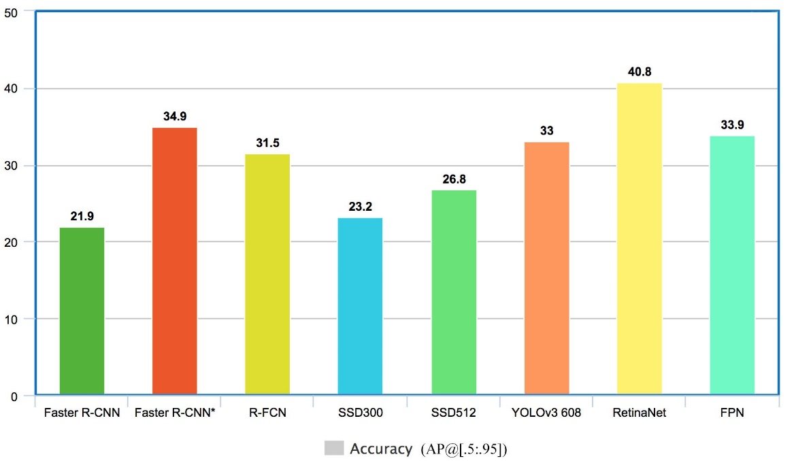

그림 1

Retina-Net은 네트워크 구조가 단순하지만 Focal Loss Function이라는 수학적인 계산을 통해 강력한 성능을 타나낸다. 이것은 여러 object들이 섞여있는 상태에서 필요없는 부분까지 학습해버리는 상황을 줄여준다.

Retina-Net은 통합 네트워크인 backbone network 와 2개의 전용 subnetwork 로 구성된다.

그림2n의 (a)(b는 입력 이미지 전체 영역에 대해서 convolutional feature map 을 계산하는 과정이며, 공개된 convolutional network 을 이용한다

첫번째 subnet (c)은 backbone 의 output으로 부터 convolutional 을 통해서 object classification을 수행한다.

두번째 subnet (d)은 backbone 의 output으로 부터 convolutional 을 통해서 경계박스의 좌표를 구한다

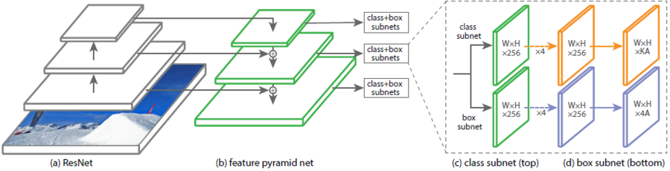

그림 2

3-3) 레이블링 및 평가기준

집/나무/사람 그림에는 사람의 심리적인 상태를 나타내는 특징들이 담겨있다. 실제로 심리상담가들은 HTP검사에서 개별적인 평가 기준에 의하여 심리를 판단한다. 이것은 딥러닝을 이용한 심리상담 방식에서도 마찬가지이다. 기준은 HTP (House-Tree-Person) 검사 해석체계 구축 및 타당성 제고 논문을 참고한다.

즉 그림을 받아와 요소를 나누고 나눈 요소들을 평가기준과 비교하여 감정 점수의 형태로 수치화가 이루어진다

이 때 레이블링 과정이 반드시 필요하다. 이것은 이미지와 목표를 매칭하는 작업이다. image detection을 위한 data set을 학습시키기 위해 annotation 작업을 진행한다. 이 과정을 거치면서 딥러닝 모델은 사진 속에서 각 요소들을 구분하고 추출할 수 있게 된다.

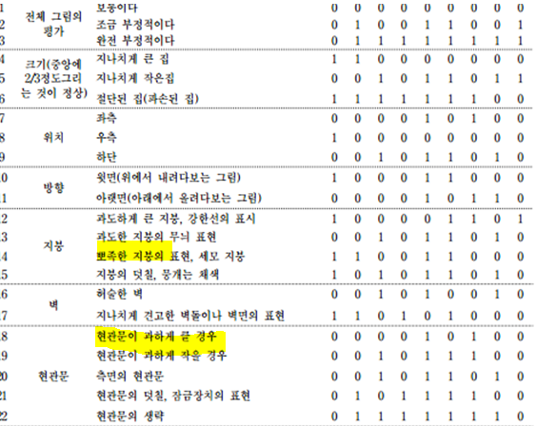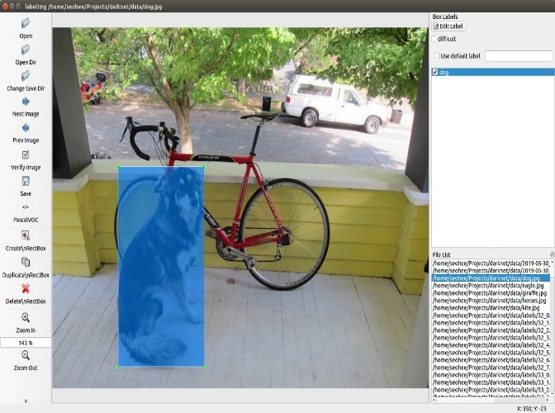

그림 3

평가 기준에 따르면 그림의 특징에 따라 출력되는 데이터값이 달라지게된다. 우측에 0과 1로된 숫자는 심리상태를 표현하는 수이다. 순서대로 공격성, 불안, 우울, 회피, 자존감하락, 불안, 애정결핍, 열등감, 퇴행을 의미한다. 예를들어 현관문이 과하게 작을 경우 (001011100)의 값이 도출되는데 이것은 우울, 자존감하락, 불안, 애정결핍의 심리상태를 나타내는 것이다. 딥러닝을 통해 object(현관문)을 찾아내어 그 크기를 계산하여 과하게 작은 크기일경우 이 성격값들을 얻어내게된다. 그림 한 장에는 다양한 성격값들이 존재한다. 이 성격값들을 합산하여 통계적 연산과정을 거쳐 최종적인 심리상태를 수치화한 데이터를 얻어낼 수 있다.

3-4) 데이터베이스

Flask는 매우 경량화된 파이썬 웹 프레임워크로 요즘에는 주로 머신러닝 및 딥러닝 학습 결과로 추출 한 Model 서비스를 위한 RestAPI Server로도 많은 활용이 되고 있다. 자유도가 높은 대신 필요한 패키지들은 각각 모듈(Module)화가 되어 있어서 별도로 설치해서 사용 할 수 있는 특징이 있다.

Flask 프레임워크를 통해 CNN 딥러닝 서비스를 Rest API형태로 서버를 구성한며 MongoDB와 연동하여 DB를 관리한다

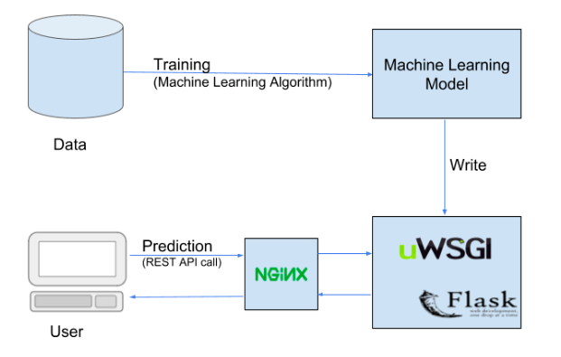

그림

그림

**4. 연구 팀의 구성 및 과제 추진 일정**

팀장 박재욱 : 프로젝트 설계 및 딥러닝 모델 개발

* 팀원 이문영 : 웹 개발과 관련 자료 수집
* 팀원 장인우 : 데이터베이스 구축 및 테스팅

|  |  |  |
| --- | --- | --- |
| 기간 | 계획 | 비고 |
| 5월 2주차 | 문제정의서, 요구사항명세서, 유스케이스 작성 |  |
| 5월 3주차 | 클래스 다이어그램 작성, 웹 UI 제작 |  |
| 5월 4주차 | 시퀀스 다이어그램 작성, 1차 프로토타입 개발(앱UI) |  |
| 5월 5주차 | 서버 구축, 딥러닝 모델 구현 |  |
| 6월 1주차 | 2차 프로토타입 개발(앱 + 기본적인 작동) |  |
| 6월 2주차 | 지도교수님 면담을 통한 피드백 |  |
| 6월 3주차 | 최종 프로토타입 개발 |  |
| 6월 4주차 | 테스팅과 survey와 mentoring을 통한 피드백 |  |
| 여름방학 | 지속적인 성능 개선과 딥러닝 학습데이터 수집 |  |
| 2학기 중간 | 테스팅과 survey와 mentoring을 통한 피드백 |  |
| 2학기 기말 | 최종 결과물 도출 및 논문작성 |  |

|  |
| --- |
| **- 참고문헌(Reference)** |
| 1. <https://www.yna.co.kr/view/AKR20191011023600017> 2. <https://newsis.com/view/?id=NISX20191014_0000797938&cID=10201&pID=10200> 3. <http://www.mindpost.co.kr/news/articleView.html?idxno=2826> 4. <https://www.imedialife.co.kr/news/articleView.html?idxno=22562> 5. <http://dongascience.donga.com/news.php?idx=20864> 6. 어텐션과 이미지 캡셔닝을 활용한 인공지능 미술 치료 지원 시스템, 2019 7. HTP 테스트를 통한 아동 그림 감성 분석 자동화 사전 연구, 2019 8. HTP (House-Tree-Person) 검사 해석체계 구축 및 타당성 제고, 2019 9. <http://taewan.kim/post/cnn/> 10. Six Basic Emotions. In: ManagementMania.com [online]. Wilmington (DE) 2011-2018, 01/21/2016 [cit. 11/19/2018] 11. 성격 5요인의 신경증에 따른 HTP그림검사의 반응특성, 2018 12. Six Basic Emotions. In:ManagementMania.com [online]. Wilmington(DE) 2011-2018, 01/21/2016 |